О VII Всероссийской неделе финансовой грамотности для детей и молодёжи 2021

Хотите научиться разговаривать с ребенком о деньгах, но не знаете с чего начать? Мечтаете, чтобы ваши дети с малых лет задумались о своем материальном благополучии? Ищете проверенные учебные материалы об основах финансового мира и советы настоящих профессионалов? Тогда у нас хорошие новости!
В марте-апреле 2021 года проводится Неделя финансовой грамотности для детей и молодежи. Неделя проводится в рамках традиционной всемирной акции Global Money Week, девиз которой в этом году – «Береги себя и свои деньги».

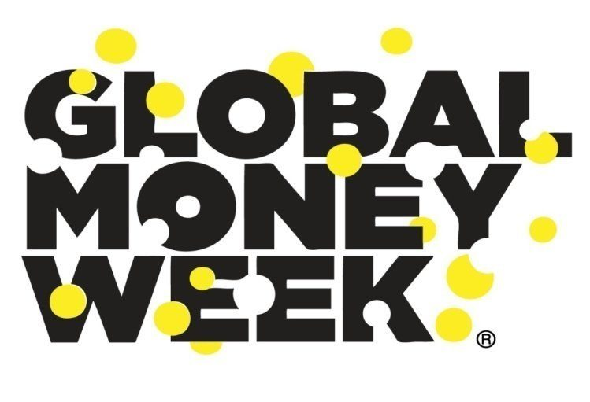

Цель мероприятий – познакомить детей и подростков с основами финансовой грамотности и защиты прав потребителей финансовых услуг.
Мероприятие проводится в рамках «дорожной карты» Стратегии повышения финансовой грамотности в Российской Федерации на 2017 –2023 годы.
Основной целью Недели является повышение уровня информированности детей и молодежи по вопросам личных финансов и способствованию повышению навыков грамотного решения финансовых вопросов.
Мероприятия Недели проводятся в дистанционном формате в сети Интернет. Основной Интернет - площадкой мероприятий Недели является сайт http://вашифинансы.рф , на котором Центром финансовой грамотности НИФИ Минфина России размещаются ссылки, материалы и иная информация о Неделе. В качестве стратегического партнера в Неделе участвует Mail.Ru, в качестве ключевых социальных сетей – «ВКонтакте» и «Одноклассники».
Всероссийская неделя финансовой грамотности – ежегодный образовательный марафон, который поможет детям найти ответы на любые вопросы о деньгах, а родителям и учителям – узнать больше о финансовом воспитании. Главные события пройдут онлайн на площадке популярной социальной сети. Здесь развернется настоящий фестиваль финансовых лайфхаков – My Money Fest. Участвуйте всей семьей!
Шаг 1. Переходите на страницу https://vashifinancy.ru/mymoneyfest/
Шаг 2. Подписывайтесь и следите за новостями
Шаг 3. Присоединяйтесь к трансляциям и другим активностям Недели.
Перейдя на страничку https://vashifinancy.ru/mymoneyfest/ Вы можете узнать о проводимых мероприятиях, ознакомиться с полезными обучающими материалами по финансовой грамотности (анимированные презентации, сериалы для детей и подростков по финансовой грамотности, учебники, сценарии уроков).

ФБУЗ «Центр гигиены и эпидемиологии в Республике Коми» призывает граждан Республики Коми (взрослых и детей) ознакомиться с материалами по финансовой грамотности https://vashifinancy.ru/mymoneyfest/materials/, поучаствовать в мероприятиях, приуроченных к Всероссийской неделе финансовой грамотности для детей и молодежи 2021.
Различные вопросы финансовой грамотности возникают в нашей жизни каждый день и необходимо понимать и знать важные, житейские и поведенческие правила, связанные с разумным отношением к финансам.

